**营运部发〔2021〕263号 签发人：蒋炜**

**“10月重阳节”活动方案**

【活动时间】：2021年10月14日 — 10月17日（共4天）

【参与门店】：145家（详见附表1）

【活动主题】：九九重阳节 浓浓敬老情

【活动内容】：

**活动一：会员专享**

**1、10月14日重阳节当天，企业微信及线下门店进行“免费领取”活动。**

**60岁以上老人持有效证件到店 免费领** “75178 补肾益寿胶囊24粒” 1瓶 **或** “206519 医用冷敷护理凝胶 成人护理型 50g”1支 **或** 209341西洋参 10g 薄片 1袋。（每人限领1次，送完为止）

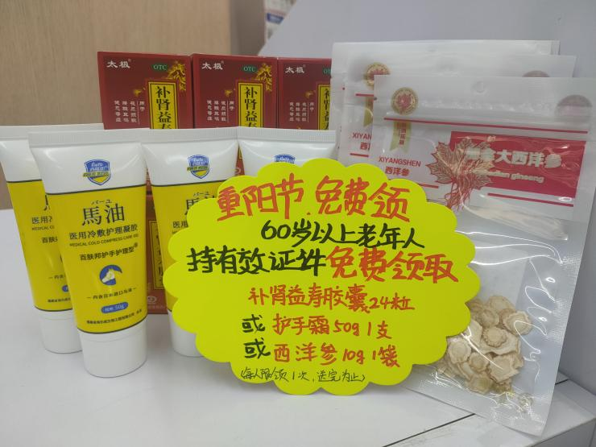

1. **成药千余品种任选第二件5折（部分商品不参与）。**
2. **会员消费88元参与幸运大转盘，百分百得奖，每人限参与1次。**

|  |  |  |  |  |
| --- | --- | --- | --- | --- |
| **奖项设置** | **一等奖** | **二等奖** | **三等奖** | **幸运奖** |
| 礼品 | 201325 、 226400 液体敷料医用洗护液 2kg | 155346、167971、167972 明目护眼贴15袋x2贴 | 206519 医用冷敷护理凝胶 成人护理型 50g 或  217484 炒薏苡仁60g | 202230  医用口罩10只 |
| 零售价 | 29.8元 | 49元 | 19.8元 | 4元 |

**活动二：品类活动**

**1、大保健品（康麦斯、百合康、汤臣倍健、养生堂、惠氏）：**买1得2（得原装或低价）。

**2、化妆品：薇诺娜全系正价产品买一送一原品（生物膜、宝贝滋养霜、所有礼盒不参与活动），品种清单详见附表。**

**买额再送礼：**

（1）购薇诺娜全场**实付满698元**，送价值218元【25ml*6 多效修护复合肽面膜】* 1盒

（2）购薇诺娜全场**实付满1288元**，送价值436元【 25ml*6 多效修护复合肽面膜】*2盒

（3）购薇诺娜全场**实付满2998元**，送价值872元【25ml*6 多效修护复合肽面膜】*4盒 +

价值498元电煮锅一台。

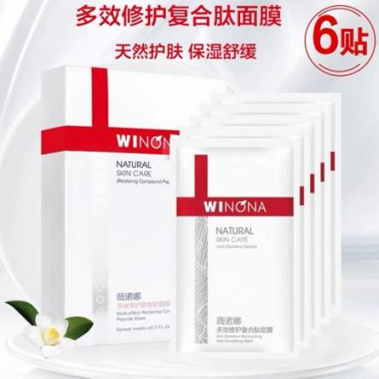 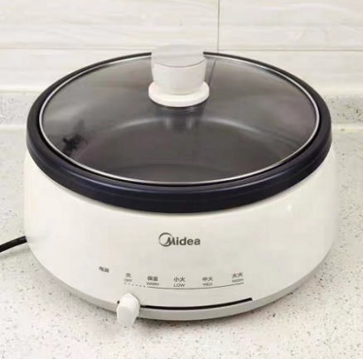

**3、中药：**

1. **中药袋装、罐装：**买2得3（得原装或低价）。
2. **中药饮片**：9折
3. **中药贵细：**8.5折

**4、医疗器械：**

**（1）超低特价：**制氧机、血压计、血糖仪、艾灸

**（2）其余品种：**8.5折

**活动三：单品活动**（详见附表2）

1. **滋补养生品：**
2. **中药爆款：**枸杞、大枣、冻干三七、西洋参
3. **养生爆款：**阿胶、养生堂系列
4. **骨骼健康**：K2、钙尔奇、氨糖

**2、会员专享：**

（1）会员超值换购：

（2）慢病疗程优惠：

**【活动考核】**

1. **只奖励不处罚：**

|  |  |
| --- | --- |
| **目标** | **奖励** |
| **1档销售任务达标** | **个人积分：20分/人** |
| **2档销售、毛利达标** | **A类：500元、 B类：300元、C类：200元** |

**【活动宣传方式】**

**一、整体形象打造**

1、**各门店自行书写“第二件5折”的POP，张贴在橱窗腰线上方。（店外书写大POP、店内书写小POP）。**

**2、也可以悬挂“闪电战5折”POP，需要在POP上写上 “第二件”字样。**

  
**二、活动宣传要求：**

1、活动期间请对所有顾客进行宣传活动内容。

2、收银台一句话服务，引导顾客参与活动。

3、各店店长需提前1天对门店员工进行活动前期培训，保证每位员工都清楚、明白活动内容，并将培训情况反馈至各片区微信群，营运部活动前1天将随机抽查，如抽查到不合格，将对当事人罚款10元/人，店长负连带责任，罚款5元/人。

4、活动的相关店内装饰必须在活动前一天做完，活动当天将活动现场开展的照片发到营运部微信群（人流较多时），照片共发送4张（店外整体效果图、店内整体氛围图、滋补养生品宣传），如未按时上传照片，将对店长处20元罚款，片长负同等责任，罚款20元。

**主题词： 关于 重阳节 活动 方案**

**四川太极大药房连锁有限公司 2021年10月12日印发**

**打印：王四维 核对：谭莉杨 （共印1份）**